Výročná správa

Obce B A Ň A

za rok 2020



František Šlang
starosta obce

OBSAH

- Základná charakteristika obce 3
1.1 Geografické údaje 3
1.2 Demografické údaje 3
1.3 Ekonomické údaje 4
1.4 Symboly obce 4
1.5 Logo obce 5
1.6 História obce 5
1.7. Pamiatky 6
1.8 Významné osobnosti obce 6
1.9 Výchova a vzdelávanie 6
1.10 Zdravotníctvo 6
1.11 Sociálne zabezpečenie 6
1.12 Kultúra 7
1.13 Hospodárstvo 7
1.14 Organizačná štruktúra obce 7
1.15 Spadovosť obce 7

- Rozpočet obce na rok 2020 a jeho plnenie 8
2.1 Plnenie príjmov za rok 2020 9
2.2 Plnenie výdavkov za rok 2020 10
2.3 Plán rozpočtu na roky 2021-2023 12

- Hospodárenie obce a rozdelenie výsledku hospodárenia za rok 2020 13

- Bilancia aktív a pasív v € 13
4.1 Aktíva 13
4.2 Pasíva 14

- Vývoj pohľadávok a záväzkov v € 15
5.1 Pohľadávky 15
5.2 Záväzky 15

- Ostatné dôležité informácie 15
6.1 Prijaté granty a transfery 15
6.2 Poskytnuté dotácie 16
6.3 Významné investičné akcie v roku 2020 16
6.4 Predpokladaný budúci investičný vývoj činnosti 17
6.5 Udalosti osobitného významu po skončení účtovného obdobia 17
6.6 Analýza významných položiek 17

1. Základná charakteristika Obce Baňa

Obec je samostatný územný samosprávny a správny celok Slovenskej republiky. Obec je právnickou osobou, ktorá samostatne hospodári s vlastným majetkom a s vlastnými príjmami. Základnou úlohou obce pri výkone samosprávy je starostlivosť o všestranný rozvoj jej územia a o potreby jej obyvateľov.

  - Geografické údaje

Geografická poloha obce : Obec Baňa sa nachádza v Prešovskom kraji. Je jednou z obcí na severovýchode Slovenska. Patrí pod okres Stropkov. Leží v Nízkych Beskydách. Konkrétne ju obklopuje Ondavská vrchovina. Leží na pravostrannom prítoku rieky Ondavy vo výške 415 m n.m., čo je výška v strede obce. Je teda najvyššie položenou obcou v okrese Stropkov. Mierne členitý povrch chotára s hlbokými, úzkymi dolinami tvoria pieskovce, ílovce a svahové hliny. Južná časť chotára je odlesnená, v severnej časti je súvislý les s porastom buka a brezy.

Susedné mestá a obce : Stropkov, Radoma, Šarišský Štiavnik, Šandal, Tisinec

Celková rozloha obce : 191 ha

Nadmorská výška : v strede obce 415 m.n.m,

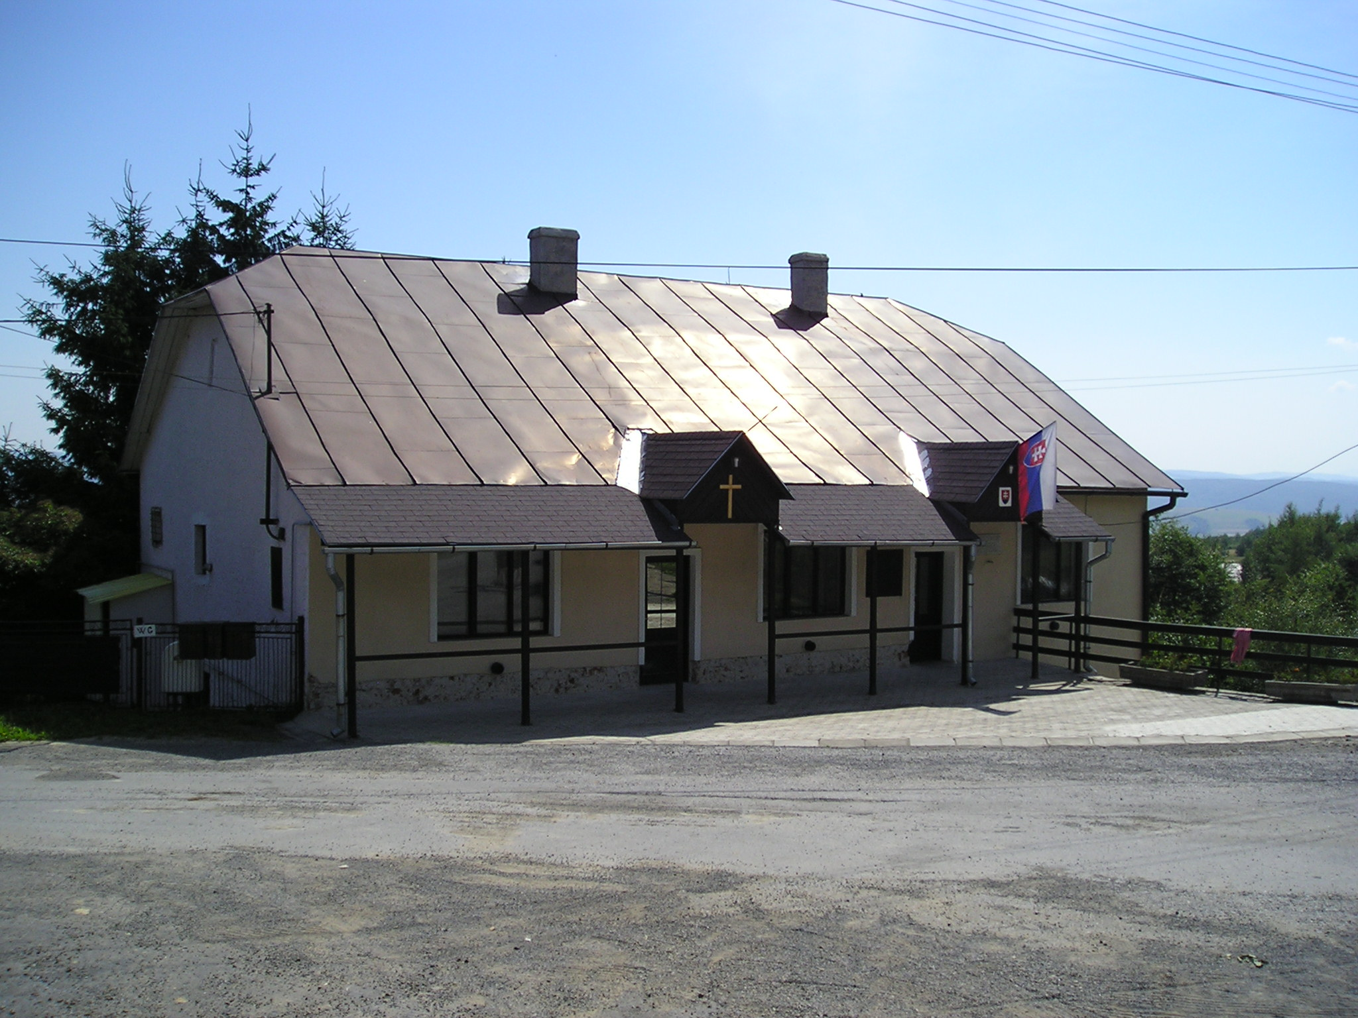

  - Demografické údaje

Hustota a počet obyvateľov : k 31.12.2020
- 191 obyvateľov

Z celkového počtu obyvateľov je.
- deti od 0 do 6 mesiacov - 1
- Od 6 mesiacov do l roka – 1
- Od 1 roka do 18 rokov - 16
- Ženy od 18 rokov do 55 rokov – 51
- Muži od l8 rokov do 60 rokov – 66
- Ostatní - 56

Národnostná štruktúra : obyvatelia si udávajú národnosť slovenskú a nárečie šarišské.

Štruktúra obyvateľstva podľa náboženského významu : v prevažnej miere rímsko – katolíci.

  - Ekonomické údaje

Nezamestnanosť v obci : V obci k 31.12.2020
je cca 2 - 4 občanov dlhodobo nezamestnaných ako uchádzačov o zamestnanie, ktorí sú v evidencií UPSVR Stropkov. Sú to občania nezamestnaní nad 12 mesiacov.

  - Symboly obce
Heraldická komisia Ministerstva vnútra Slovenskej republiky prerokovala návrh erbu obce Baňa a odporučila ho na prijatie obecným zastupiteľstvom a na zapísanie do Heraldického registra Slovenskej republiky č. B – 229/2006 v tejto podobe:

V zelenom štíte strieborné skrížené banícke kladivká – bicie a privrátené rozpájacie – na zlatých rukovätiach, to všetko prevýšené dvoma striebornými odvrátenými a odklonenými nožmi so zlatými rukoväťami.

Erb obce :
Vlajka obce :
Vlajka obce pozostáva z piatich pozdĺžnych pruhov vo farbách žltej (1/6), bielej (1/6), zelenej (2/6), žltej (1/ 6) a bielej (1/6). Vlajka má pomer strán 2:3 a je ukončená tromi cípmi, t.j. dvomi zástrihmi, siahajúcimi do tretiny jej listu.

Pečať obce :

Štandarda starostu:

  - Logo obce

Obec nemá svoje logo.
1.6 História obce
Aj o malé obce viedli zemepáni spory. Takou obcou bola aj Bokša, v súčasnosti v okrese Stropkov a tiež ako mestská časť mesta Stropkov. V minulosti bola raz súčasťou Šarišskej, potom Zemplínskej župy. V rokoch 1382 – 1395 sa o Bokšu sporili dva bohaté rody. Rozgonyovci a Czudorovci.
Okolie Stropkova na strednom toku Ondavy sa začalo osídľovať od prvej polovice 10. do 13. stor. Po bitke pri Rozhanovciach sa v roku 1312 zemepánmi na Čičvianskom panstve stali páni z Rozhanoviec – Rozgonyovci, v Zborove na Makovickom panstve Czudorovci. Obidva rody sa podieľali na zaľudňovaní okolia. Mali medzi sebou rozsiahle spory o zemianstve v obciach Bokša, Šandal, Nižná a Vyšná Oľšava, Lomné, Kručov a ďalšie, ktoré hraničili s hradným panstvom Stropkova. Z tohto obdobia (1391 – 1395) existujú písomnosti a teda aj prvá písomná zmienka o obci Bokša, ktorej súčasťou bola aj terajšia obec Baňa.
Do roku 1918 obec administratívne patrila do Šarišskej stolice.
Baňa sa samostatnou obcou stala až v roku 1957, keď sa odčlenila od obce Bokša (terajšia mestská časť mesta Stropkov). Obec Baňa teda patrí medzi najmladšie obce na Slovensku.
Tvorilo ju rozptýlené osídlenie s asi dvadsiatimi malými drevenými domčekmi. Obyvatelia sa v minulosti zaoberali tradičným poľnohospodárstvom, drevorúbačstvom, lesnými prácami ako pálením dreveného uhlia a výrobou šindľov.
Po osamostatnení od roku 1957 sa začína obec značne meniť. Začínajú sa budovať murované rodinné domy. V rokoch 1956 -1959 sa previedla výstavba základnej školy.
V roku 1949 bolo ukončenie výstavby rímsko-katolíckeho kostola zasväteného Povýšeniu sv. kríža. V rokoch 1960 – 1963 prebehla výstavba viacúčelovej budovy obecného úradu, kde boli tiež potraviny, MNV, kultúrno-spoločenská miestnosť. V rokoch 1963 – 1969 bol v obci zavedený obecný vodovod. Výstavba novej budovy kultúrneho domu a materskej školy prebehla v rokoch 1970 – 1971. Nová budova predajne potravín a pohostinstva bola postavená v rokoch 1981 – 1985.
V roku 1964 bola vtedajším predsedom Miestneho národného výboru založená miestna prevádzkareň stavebnej výroby, jediná v okrese Stropkov i Svidník. V jeseni v roku 1972 sa dovtedy súkromne hospodáriaci roľníci zlúčili a vstúpili do JRD so sídlom v Šandale.
V roku 1979 bolo vybudované futbalové ihrisko a založená TJ Hviezda Baňa. V roku 1996 bolo po obci postavených štrnásť zastavení Krížovej cesty s názvom „Stropkovská kalvária na Bani“ za veľkej pomoci miestneho dekana Stropkovskej farnosti. Každoročne 14. septembra sa tu koná celo farská púť k Povýšeniu svätého kríža s počtom účastníkov 300 – 500.
V roku 2000 bola časť obecného úradu prestavaná na dom smútku a v tom istom roku bola v obci prevedená aj plynofikácia.
Na vrchu zvanom Baňa v nadmorskej výške 526 m n.m. sa nachádza rekreačná chata aj vyhliadková veža, odkiaľ za pekného počasia vidieť aj naše veľhory – Vysoké Tatry.
V rokoch 1992 – 1995 mala obec vo svojej novodobej histórií najviac obyvateľov s počtom 228. V súčasnosti má obec 191 obyvateľov, ktorí žijú v 55 rodinných domoch. Neobývaných domov je v súčasnosti už 6. V roku 2020 boli skolaudované ... rod. domy. V štádiu rozostavania sú .... rod. domy.
Poľnohospodárska výroba skoro celkom zanikla. Obyvatelia sú zamestnaní v podnikoch a inštitúciách mesta Stropkov i Svidník. Veľká časť obyvateľov sa vysťahovala za prácou. Mladší obyvatelia sú zamestnaní prevažne v zahraničí (Írsko, Nemecko, Rakúsko, Česko), z celkového počtu asi 30 – 40 obyvateľov.

1.7 Pamiatky
Obec neeviduje žiadne kultúrne pamiatky.
Pamätníky
- pamätná tabuľa osloboditeľom obce

1.8 Významné osobnosti obce
Obec neeviduje žiadne významné osobnosti.

1.9 Výchova a vzdelávanie

V súčasnosti výchova a vzdelávanie detí sa v obci neposkytuje.
Detí z obce navštevujú materské školy a základné školy v meste Stropkov. Stredné školy navštevujú v Stropkove i vo Svidníku.

1.10 Zdravotníctvo
Zdravotnú starostlivosť pre občanov obce Baňa poskytujú v prevažnej miere všeobecní a odborní lekári v meste Stropkov a Svidník. Obyvatelia však často cestujú za odborne špecializovanými lekármi aj do blízkych krajských miest a to Prešova a do Košíc.

  - Sociálne zabezpečenie

Na sociálnom úseku obec zabezpečuje nevyhnutnú sociálnu starostlivosť pre svojich občanov. Prostredníctvom ÚPSVaR zabezpečuje pre nezamestnaných poberajúcich sociálne dávky aktivačné práce a malé obecné služby

  - Kultúra

Spoločenský a kultúrny život v obci zabezpečuje obecná samospráva, ktorá usporadúva každoročne napr. Stretnutia rozlúčky so starým rokom a privítanie nového roka pred obecným úradom, deň matiek, športový deň pre všetkých, podporuje plesy športovcov a pod.
Občania chodia na rôzne kultúrne a spoločenské akcie do blízkeho mesta Stropkov, ktoré má viac možnosti vyvíjať rôzne kultúrne aktivity.

1.13 Hospodárstvo
V obci Baňa sa nachádzajú tieto spoločnosti a živnostníci:

- Hospodári tu : Poľnohospodársky podnik – Agro-eko spol. s r.o. Šandal
- SHR p. Jozef Gondek st., Baňa č. 14
- SHR p. Jozef Gondek ml., Baňa č. 14
- SHR p. Pavel Gondek ml., Baňa č 11
- SHR p. František Šlang, Baňa č. 35
- SHR p. Rudolf Petráš, Baňa č. 52
- Súkromné lesné spoločenstvo VOĽA

Služby
V obci sa v súčasnosti žiaľ nenachádzajú podnikateľské subjekty, ktoré by poskytovali občanom svoje služby. Občania nakupujú v blízkom Stropkove a tam tiež nachádzajú ďalšie potrebné služby.

1.14 Organizačná štruktúra obce

Starosta obce: František Šlang
Zástupca starostu: Ing. Ratislav Tirko

Poslanci OZ: Jozef Gondek st., Rudolf Petráš, Ján Gundza, Miroslav Gondek, Ing. Rastislav Tirko

1.15 Spádovosť obce

Sídlo Matričného úradu : Stropkov
Sídlo pracoviska finančnej správy (predtým daňový úrad) Stropkov
Sídlo pracoviska Obvod. Oddelenia policajného zboru Stropkov
Sídlo Okresného súdu Svidník
Sídlo Okresného riaditeľstva Hasičského a záchranného zboru Stropkov
Sídlo pracoviska Obvodného úradu Stropkov
Sídlo Územnej vojenskej správy Prešov
Sídlo územného Úradu práce, sociálnych vecí a rodiny Stropkov
Sídlo Obvodného úradu životného prostredia Stropkov

2. Rozpočet obce na rok 2020 a jeho plnenie

Rozpočet obce je základným nástrojom finančného hospodárenia v príslušnom rozpočtovom roku, ktorým sa riadi financovanie úloh a funkcií obce v príslušnom rozpočtovom roku. Rozpočet obce je súčasťou rozpočtu verejnej správy. Rozpočtový rok je zhodný s kalendárnym rokom. Rozpočet obce vyjadruje samostatnosť hospodárenia obce.

Rozpočet obce obsahuje príjmy a výdavky, v ktorých sú vyjadrené finančné vzťahy:
- k právnickým osobám a fyzickým osobám - podnikateľom pôsobiacim na území obce,
- ako aj k obyvateľom žijúcim na tomto území vyplývajúce pre ne zo zákonov a z iných všeobecne záväzných právnych predpisov, zo VZN obce, ako aj zo zmlúv.

Rozpočet obce zahŕňa aj finančné vzťahy štátu k rozpočtom obcí :
- podiely na daniach v správe štátu,
- dotácia na úhradu nákladov preneseného výkonu štátnej správy,
- ďalšie dotácie v súlade so zákonom o štátnom rozpočte na príslušný rozpočtový rok.

Rozpočet obce môže obsahovať finančné vzťahy :
- k rozpočtom iných obcí,
- k rozpočtu vyššieho územného celku, do ktorého územia obec patrí, ak plnia spoločné úlohy.

V rozpočte obce sa uplatňuje rozpočtová klasifikácia v súlade s osobitným predpisom.
Rozpočet obce na rok 2020 bol zostavený v súlade s ustanovením § 10 zákona č.583/2004 Z.z. o rozpočtových pravidlách územnej samosprávy a o zmene a doplnení niektorých zákonov v znení neskorších predpisov.

Rozpočet obce sa vnútorne člení na bežné príjmy a bežné výdavky (ďalej len bežný rozpočet), kapitálové príjmy a kapitálové výdavky (ďalej len kapitálový rozpočet) a finančné operácie.

Rozpočet obce na rok 2020 bol zostavený ako vyrovnaný. Hospodárenie obce sa riadilo podľa schváleného rozpočtu na rok 2020.

Rozpočet obce bol schválený obecným zastupiteľstvom dňa: ............... uznesenia č. /2019 pod bodom ./
Úprava rozpočtu bola schválená obecným zastupiteľstvom dňa: ....................... uznesenia č. 1
/2019 pod bodom 1./

Príjmy celkom | 52644
Výdavky celkom | 52644
Hospodárenie obce | 0,00

z toho :

Bežné príjmy | 52644
Bežné výdavky | 42536
Prebytok bežného rozpočtu | +10108

Kapitálové príjmy | 0,00
Kapitálové výdavky | 10108
Hosp. kapitálového rozpočtu | -10108

Príjmové finančné operácie | 0,00
Výdavkové finančné operácie | 0,00
Hospodárenie z fin. operácií | 0,00

2.1 Plnenie príjmov za rok 2020

2.1.1 Bežné príjmy

Príjmy celkom | ( € )
Schválený rozpočet -upravený | 52644,00
Skutočnosť k 31.12.2020 | 52390,64
% plnenia k upravenému rozpočtu | 99,52

Plnenie rozpočtu bežných príjmov obce
Hl. kateg.  Kategória | Text | Upravený  rozpočet 2020  (€) | Skutočnosť  2020  (€) | %
 | Príjmy celkom | 52644 | 52390,64 | 99,52
100 | Daňové príjmy | 46748 | 45194,98 | 96,68
200 | Nedaňové príjmy | 1241 | 899,57 | 72,49
310 | Granty a transfery -ostatné | 4655 | 6296,09 | 135,25

2.1.2 Kapitálové príjmy

Príjmy celkom | ( € )
Schválený rozpočet | 0
Upravený rozpočet | 0
Skutočnosť k 31.12.2020 | 0
% plnenia k upravenému rozpočtu | 0

Plnenie rozpočtu kapitálových príjmov obce

Kategória | Text | Upravený  rozpočet 2020  (€) | Skutočnosť  2020  (€) | %
 | Príjmy celkom | 0 | 0 | 0
230 | Kapitálové príjmy | 0 | 0 | 0
320 | Kapitálové granty a transfery | 0 | 0 | 0

2.1.3 Príjmové finančné operácie

Príjmy celkom | ( € )
Schválený rozpočet | 0
Upravený rozpočet | 0
Skutočnosť k 31.12.2020 | 1180,80
% plnenia k upravenému rozpočtu | 0

Plnenie rozpočtu príjmových finančných operácií obce

Hlavná  kapitola | Text | Upravený  rozpočet 2020  (€) | Skutočnosť  2020 (€) | %
 | Príjmy celkom | 0 | 0 | 0
454 | Prevod prostriedkov | 0 | 0 | 0
514 | Krátkodobá fin. výpomoc | 0 | 1180,80 | 0

2.2 Plnenie výdavkov za rok 2020

2.2.1 Bežné výdavky

Výdavky celkom | ( v € )
Schválený rozpočet | 38161,00
Upravený rozpočet | 42536,00
Skutočnosť k 31.12.2020 | 42425,49
% plnenia k upravenému rozpočtu | 99,74

Plnenie rozpočtu bežných výdavkov obce
v tom :

Funkčná klasifikácia | Rozpočet | Skutočnosť | % plnenia
Výdavky verejnej správy 0111 | 32961 | 33319,09 | 101,09
Finančná a rozpočtová oblasť 0112 | 0 | 595,09 | 0
Matrika 0113 | 0 | 0 | 0
Všeobecné verejné služby inde neklasifikované 0160 | 1850 | 1849,69 | 99,98
Ochrana pred požiarmi 0320 | 0 | 0 | 0
Cestná doprava 0451 | 0 | 308,97 | 0
Nakladanie s odpadmi 0510 | 1500 | 1858,35 | 123,89
Rozvoj obce 0620 | 2525 | 1388,57 | 54,99
Verejné osvetlenie 0640 | 850 | 720,8 | 84,80
Rekreačné a športové služby 0810 | 1200 | 949,77 | 79,15
Kultúrne služby 0820, 08201, 08203, 08205, 08209 | 1650 | 1435,16 | 99,74
Splácanie úrokov 0170 | 0 | 0 | 0
Náboženské a iné spoločenské služby 0840 | 0 | 0 | 0
Zásobovanie vodou 0630 | 0 | 0 | 0
Základné vzdelanie 0912 | 0 | 0 | 0
Spolu | 42536 | 42425,49 | 99,74

2.2.2 Kapitálové výdavky

Výdavky celkom | ( € )
Schválený rozpočet | 0,00
Upravený rozpočet | 10108,00
Skutočnosť k 31.12.2020 | 654,36
% plnenia k upravenému rozpočtu | 6,47

Plnenie rozpočtu kapitálových výdavkov obce

Oddiel | Kategória | Text | Upravený  rozpočet  2020  (€) | Skutoč.  2020 (€) |  | %
 |  | Kapitálové výdavky celkom | 10108 | 654,36 | 6,47
 | 700 | Výdavky za obec celkom | 10108 | 654,36 |  | 6,47
0111 | 717 | Rekonštrukcia a moder. | 5108 | 0,00 |  | 0
0820 | 717 | Rekonštrukcia a moder. | 5000 | 0,00 |  | 0
0640 | 717 | Rekonštrukcie a moder.-ver.osvet. |  | 0,00 |  | 0
0111 | 711 | Nákup pozemkov | 0 | 654,36 |  | 0

2.2.3 Výdavkové finančné operácie

Výdavky celkom | ( € )
Schválený rozpočet | 0
Upravený rozpočet | 0
Skutočnosť k 31.12.2020 | 969,55
% plnenia k upravenému rozpočtu | 0

Plnenie rozpočtu výdavkových finančných operácií obce

Oddiel | Kategória | Text | Upravený  rozpočet  2020  (€) | Skutočnosť  2020  (€) | %
- | - | Výdavkové finanč.operácie | 0 | 969,55

2.3 Plán rozpočtu na roky 2021 - 2023
2.3.1 Príjmy celkom (€)

 | Skutočnosť k 31.12.2020 | Plán na rok 2021 | Plán na rok 2022 | Plán na rok  2023
Príjmy celkom | 53571,44 | 46933 | 48269 | 48269
z toho :
Bežné príjmy | 52390,64 | 46933 | 48269 | 48269
Kapitálové príjmy | 0,00 | 0 | 0 | 0
Finančné príjmy | 1180,80 | 0 | 0 | 0

2.3.2 Výdavky celkom (€)

 | Skutočnosť k 31.12.2020 | Plán na rok 2021 | Plán na rok 2022 | Plán na rok  2023
Výdavky celkom | 44049,40 | 46933 | 48269 | 48269
z toho :
Bežné výdavky | 42425,49 | 42961 | 38161 | 38161
Kapitálové výdavky | 654,36 | 3972 | 10108 | 10108
Finančné výdavky | 969,55 | 0 | 0 | 0

3. Hospodárenie obce a rozdelenie výsledku hospodárenia za rok 2020

Skutočné čerpanie rozpočtu obce k 31.12.2020:
 | Rozpočet  v celých €  upravený | Skutočnosť  k 31.12.2020  v €
Príjmy celkom | 52644,00 | 53571,44
z toho :
Bežné príjmy | 52644,00 | 52390,64
Kapitálové príjmy | 0,00 | 0,00
Finančné príjmy | 0,00 | 1180,80
Príjmy RO | 0 | 0
Výdavky celkom | 52644,00 | 44049,40
z toho :
Bežné výdavky | 42536,00 | 42425,49
Kapitálové výdavky | 10108,00 | 654,36
Finančné výdavky | 0 | 969,55
Výdavky RO | 0 | 0 0
Hospodárenie obce za rok 2020 | 0,00 | +9522,04
Rozdiel medzi bežnými a kapitálovými príjmami a bežnými a kapitálovými výdavkami vytvoril prebytok hospodárenia a to v sume +9310,79 ( rozdiel medzi 52390,64-43079,85)

Prebytok rozpočtu v sume +9310,79 € zistený podľa ustanovenia § 10 ods. 3 písm. a) a b) zákona č. 583/2004 Z.z. o rozpočtových pravidlách územnej samosprávy a o zmene a doplnení niektorých zákonov v znení neskorších predpisov, bude prevedený do rezervného fondu.

4. Bilancia aktív a pasív v €
4.1 A K T Í V A
Názov | ZS k 1.1.2020 | KZ k 31.12.2020
Majetok spolu | 223893,12 | 219823,00
Neobežný majetok spolu | 222673,80 | 208,852,58
z toho :
Dlhodobý nehmotný majetok | 0,00 | 0,00
Dlhodobý hmotný majetok | 173884,50 | 160063,28
Dlhodobý finančný majetok | 48789,30 | 48789,30
Obežný majetok spolu | 1219,32 | 10970,42
z toho :
Zásoby | 0 | 0
Zúčtovanie medzi subjektmi VS | 0 | 0
Dlhodobé pohľadávky | 0 | 0
Krátkodobé pohľadávky | 234,89 | 463,95
Finančné účty | 984,43 | 10506,47
Poskytnuté návratné fin. výpomoci dlh. | 0 | 0
Poskytnuté návratné fin. výpomoci krát. | 0 | 0
Časové rozlíšenie | 0 | 0

4.2 P A S Í V A
Názov | ZS k 1.1.2020 | KZ k 31.12.2020
Vlastné imanie a záväzky spolu | 223893,12 | 219823,00
Vlastné imanie | 111976,09 | 117669,44
z toho :
Oceňovacie rozdiely | 0 | 0
Fondy | 0 | 0
Výsledok hospodárenia  Výsledok hospod. za účt. obd. | 108945,36  3036,95 | 5693,35
Záväzky | 1896,13 | 2056,27
z toho :
Rezervy | 300,00 | 400,00
Zúčtovanie medzi subjektmi VS | 0 | 0
Dlhodobé záväzky | 874,59 | 1018,74
Krátkodobé záväzky | 751,54 | 426,28
Bankové úvery a výpomoci | 0 | 211,25
Časové rozlíšenie | 110020,90 | 100097,29

- Vývoj pohľadávok a záväzkov v €

5.1. Pohľadávky
Pohľadávky | Rok 2019 | Rok 2020
Pohľadávky do lehoty splatnosti | 234,89 | 463,95
Pohľadávky po lehote splatnosti | 0 | 0
Pohľadávky premlčané | 0 | 0
Pohľadávky v priebehu roka odpísané | 0 | 0

5.2 Záväzky

Záväzky | Rok 2019 | Rok 2020
Záväzky do lehoty splatnosti | 1596,13 | 1656,07
Záväzky po lehote splatnosti | 0 | 0
Záväzky z lízingu | 0 | 0

6. Ostatné dôležité informácie
6.1 Prijaté granty a transfery
V roku 2020 obec prijala nasledovné granty a transfery:
A) TRANSFERY

Poskytovateľ  - 1 - | Účelové určenie grantu, transferu uviesť : školstvo, matrika, ....  - bežné výdavky  - kapitálové výdavky  - 2 - | Suma poskytnutých  finančných prostriedkov  - 3 - | Suma skutočne použitých finančných prostriedkov  - 4 - | Rozdiel  (stĺ.3 - stĺ.4 )  - 5 -
Okresný úrad  Stropkov | Voľby do NR SR /bež.výdavky  Sčítanie obyvateľstva/bež.výd. | 1849,69  924,00 | 1849,69  924,00 | 0
Okresný úrad  Stropkov | REGOB – prenesený výkon | 61,05 | 61,05
Krajský úrad ŽP v Prešove | Životné Prost. – prenesený výkon  (spoločný úrad v Stropkove) | 17,56 | 17,56 | 0
KÚ pre cestnú dopravu a pozemné komunikácie v Prešove | Miestne a účelové komunikácie – prenesený výkon (spoloč.úrad) | 7,99 | 7,99 | 0
Krajský  stavebný úrad  v Presove | Stavebné a vyvlastňovacie konania  - prenesený výkon (spoločný úrad) | 270,00 | 270,00 | 0
Úrad práce,soc.vecí a rodiny (ESF) | Zmluva o príspevku § 54 | 2524,60 | 2524,60 | 0
Okresný úrad | Register adries /bežné výdavky  Testovanie – Covid | 22,80  618,40 | 22,80  618,40 | 0
 | CELKOM | 6296,09 | 6296,09

B) GRANTY

P.č. | Poskytovateľ dotácie | Suma v € | Investičná akcia
1.  2. | Ministerstvo financií SR  Ministerstvo financií SR | 0,00  0,00 | Oprava a rekonštrukcia miestnych komunikácií  Rekonštr.verejného osvetlenia v obci

6.2 Poskytnuté dotácie
V roku 2020 poskytla zo svojho rozpočtu :
Žiadateľ dotácie  Účelové určenie dotácie : uviesť  - bežné výdavky  - 1 - | Suma poskytnutých finančných prostriedkov  - 2 - | Suma skutočne použitých finančných prostriedkov  - 3 - | Rozdiel  (stĺ.2 - stĺ.3 )  - 4 -
Telovýchovná jednota - futbalový oddiel –bežné výdavky pri účasti v okres. Súťaži  Rímsko-katol.cirkev-filiálka Baňa | 949,77 | 949,77 | 0  0

6.3 Významné investičné akcie v roku 2020

BEŽNÉ VÝDAVKY
- Bežné výdavky boli zamerané na bežný a bezproblémový chod obce a potreby jej obyvateľov.

KAPITÁLOVÉ VÝDAVKY
- V obci v roku 2020 bol bol prevedený nákup pozemkov.

6.4 Predpokladaný budúci vývoj činnosti
Predpokladané investičné akcie realizované v budúcich rokoch :
- úprava fasády Domu smútku a Obecného úradu
- interiérové vybavenie kancelárie obecného úradu
- úpravu voľných nevyužitých priestorov v KD (prízemie) na multifunkčné zariadenie pre juniorov a seniorov

6.5 Udalosti osobitného významu po skončení účtovného obdobia
Obec ako účtovná jednotka nezaznamenala po skončení účtovného obdobia udalosti osobitného významu.
6.6 Analýza významných položiek z účtovnej závierky
Informácie:
a) o vývoji obce ako účtovnej jednotky, o stave, v ktorom sa nachádza a o významných rizikách a neistotách, ktorým je vystavená:
Obec v súlade s Plánom hospodárskeho a sociálneho rozvoja zabezpečuje v plnom rozsahu výkon verejnej služby pre obyvateľov obce. Obec nie je vystavená žiadnym významným rizikám a neistotám, ktoré by mohli viesť k zavedeniu prípadného ozdravného režimu alebo nútenej správe. Obec v oblasti zamestnanosti nevytvorila podmienky pre príchod nového zamestnávateľa.
b)o predpokladanom budúcom vývoji činnosti obce:
Obec bude v budúcom období pokračovať v súlade s platnom právnou úpravou v plnení svojich úloh vo výkone verejnej správy na svojom území.
c) o nákladoch na činnosť v oblasti výskumu a vývoja:
Obec nie je zameraná na činnosti v oblasti výskumu a vývoja, preto v roku 2020 na túto činnosť nevykladala finančné prostriedky zo svojho rozpočtu.
d) o nadobúdaní vlastných akcií, dočasných listov, obchodných podielov a akcií:
Obec v roku 2020 nenadobudla žiadne vlastné akcie ani akcie od iných subjektov. Obec v roku 2020 nenadobudla ani žiadne dočasné listy a obchodné podiely ani neplánuje ich nadobudnutie v ďalších rokoch.
e) o návrhu na rozdelenie zisku alebo vyrovnanie straty:
Obec v roku 2020 nepodnikala, preto nevytvorila ako účtovná jednotka ani zisk a stratu.
d) o tom, či obec má organizačnú zložku v zahraničí:
Obec nemá, nemala, ani neplánuje mať akúkoľvek svoju organizačnú zložku v zahraničí.
d) o správe cenných papierov:
Obec je vlastníkom cenných papierov druhu: akcie Východoslovenskej vodárenskej spoločnosti, a.s. celkovej hodnote: 48789,30 €, ktoré za obec spravuje: Prima banka Slovensko. Obec v roku 2020 nezaznamenala prírastok alebo úbytok cenných papierov.

starosta obce - František ŠLANG
..................................................

V Bani , dňa 10.02.2021

Prílohy:
- individuálna účtovná závierka: Súvaha, Výkaz ziskov a strát, Poznámky, FIN 1-12

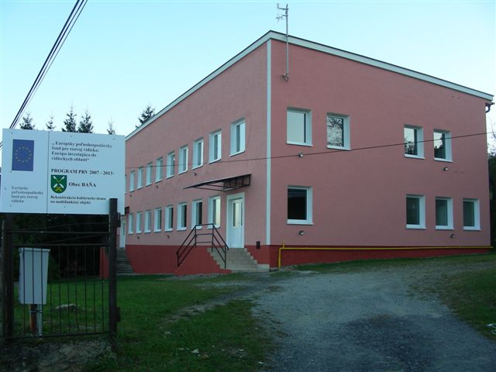 Kult. dom po rekonštrukcií

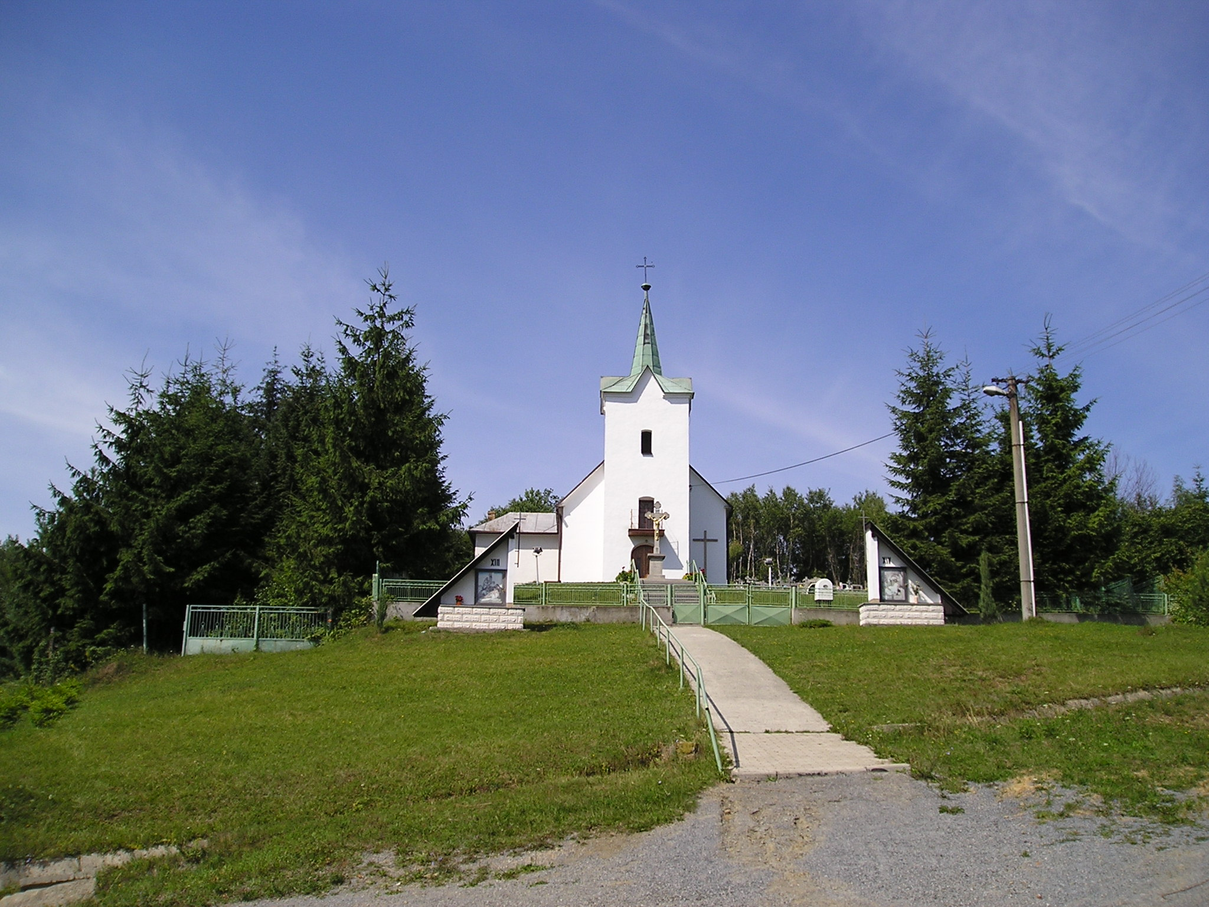 Rímsko-katolícky kostol
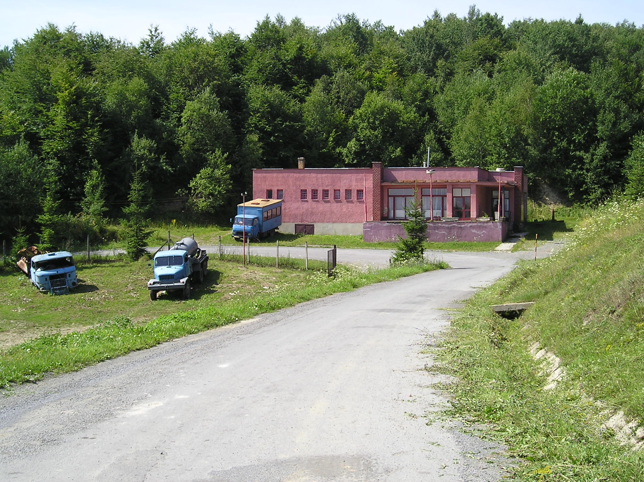 Budova potravín a pohostinstva
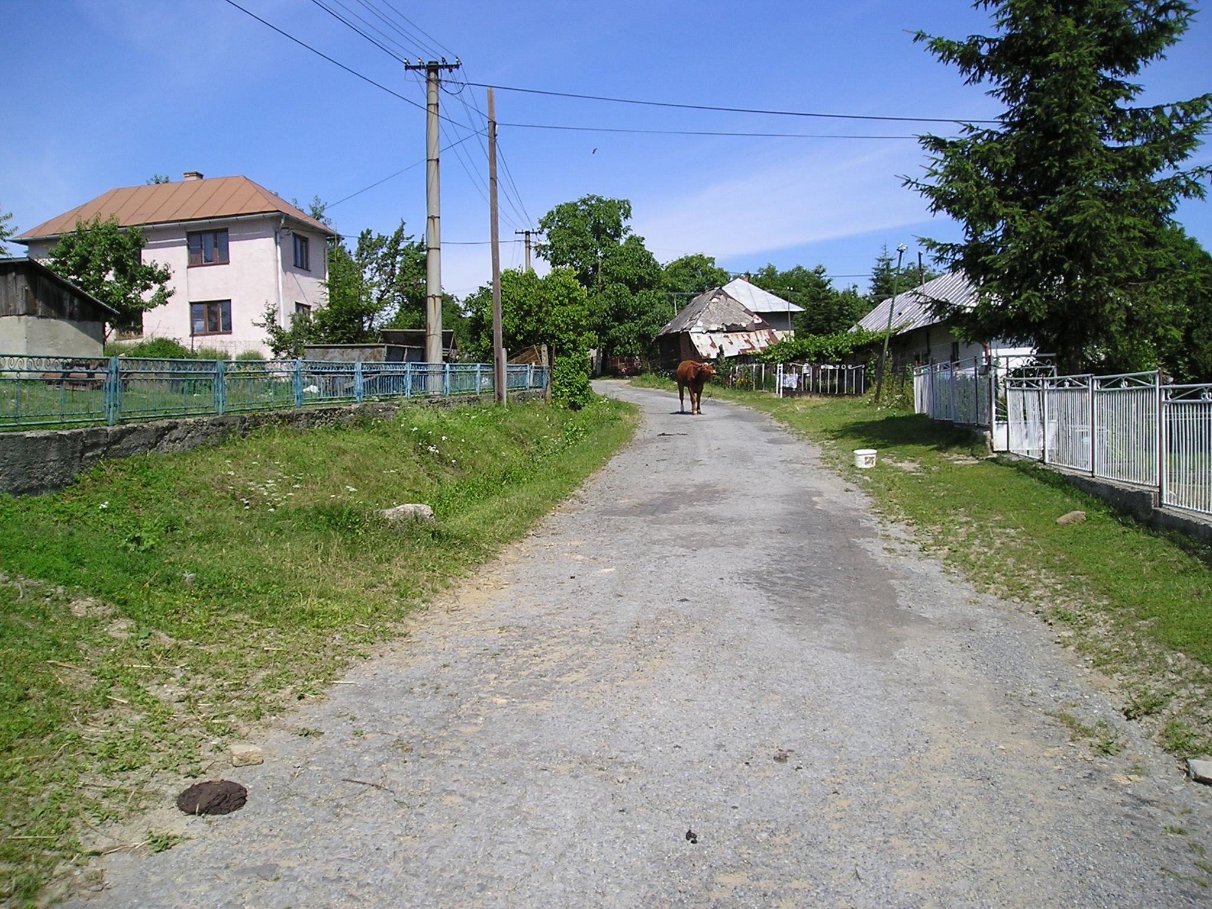Miestna komunikácia pred rek.
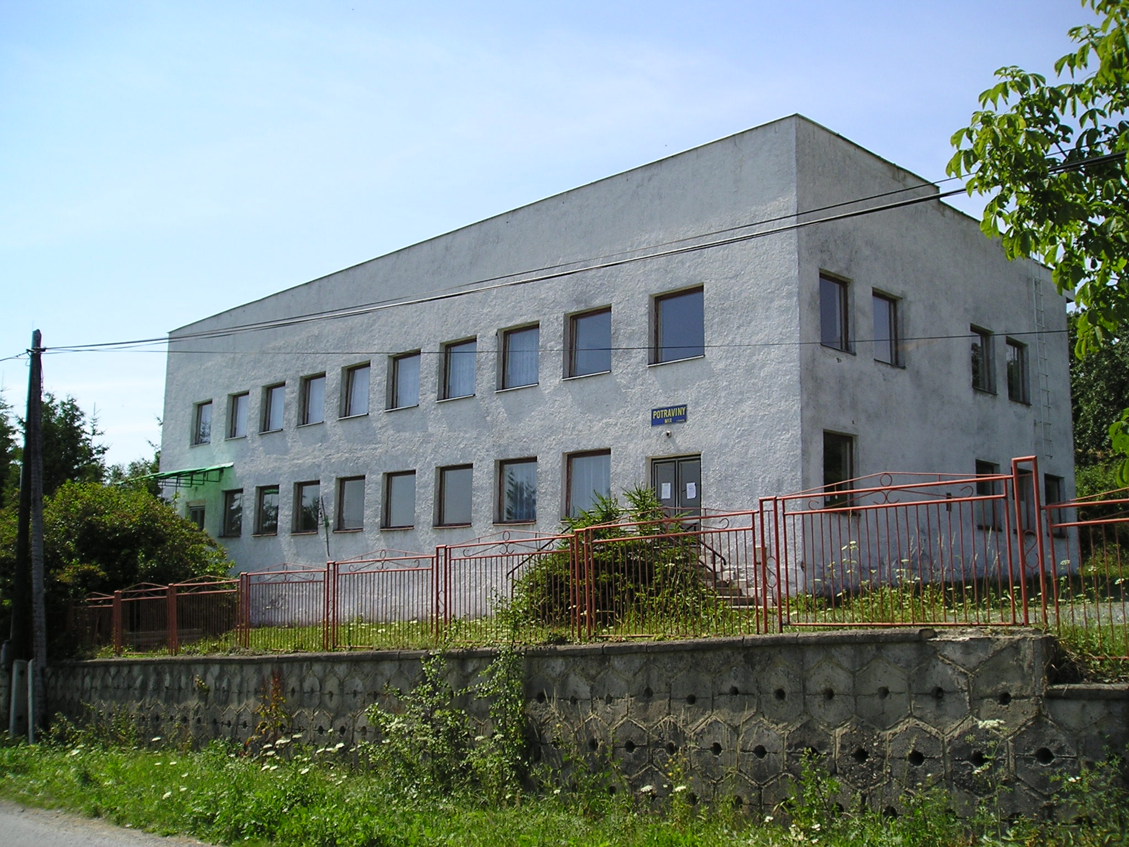 Kult. dom pred rekonštrukciou
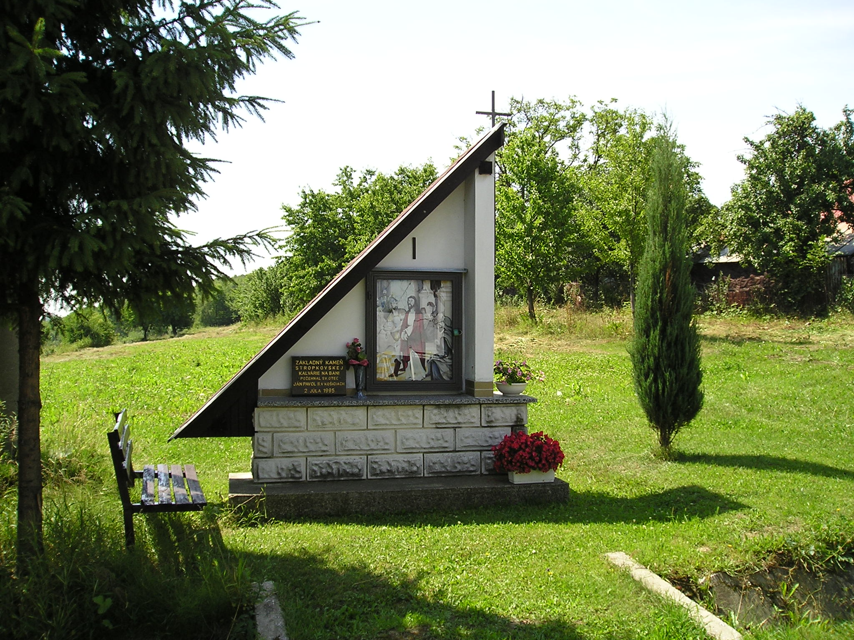 Krížová cesta – I. zastavenie
Obecný úrad a Dom smútku

